2011-2012学年度第一学期期中考试九年级物理试卷及答案
- 选择题（2＊8=16分）
1．宇航员从月球上采集一块矿石，带回地球后，这块矿石一定不变的是（ ）
A．位置 B．重力 C．温度 D．质量
2．机场周围不允许有鸟类飞行，以免撞毁飞机。这是因为( )
A.以地面为参照物鸟的速度非常大
B.以机场内步行的人为参照物，鸟的速度非常大
C.以停在机场内的飞机为参照物，鸟的速度很大
D.以正在飞行的飞机为参照物，鸟的速度很大
3．现代汽车除了前、后排座位都有安全带外，还安装有安全气囊系统，这主要是为了减轻下列哪种情况出现时，可能对人身造成的伤害（ ）
A．汽车前端发生严重撞击 B．汽车转弯
C．汽车突然启动 D．汽车速度太慢
4．下图是某物体运动的v-t图像，则图4中能相应表示出该物体运动的s-t图像的是 （ ）
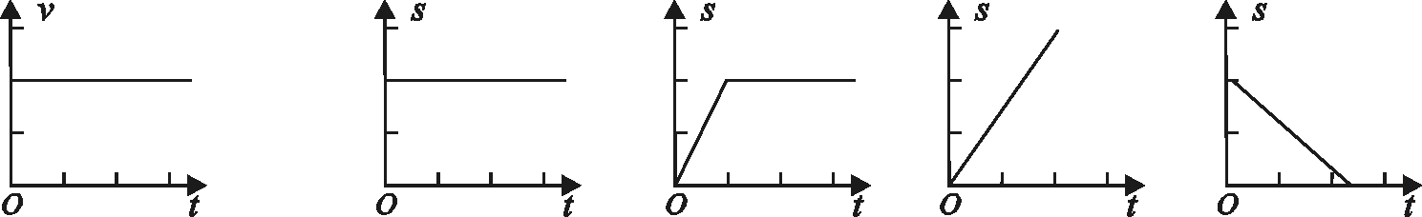

A B C D

5．下列有关运动和力的关系中，正确说法是（ ）
A．子弹从枪膛射出后能继续前进是因为子弹的惯性大于阻力
B．小张沿水平方向用力推地面上的桌子没推动，是因为他的推力小于桌子受到的摩擦力
C．一茶杯静止在水平桌面上茶杯对桌面的压力和桌面对茶杯的支持力是一对平衡力
D．在平直轨道上匀速行驶的火车，受到的合力为零
6、以下是我们生活中可见到的几种现象：①用力揉面团，面团形状发生变化；②篮球撞在篮球板上被弹回；③用力握小皮球，球变瘪；④一阵风把地面上的灰尘吹
得漫天飞舞．在这些现象中，物体因为受力而改变运动状态的是
( )
A．①② B．②③ C．③④ D．②④
7、四位同学用同一把刻度尺分别测量某物理课本的长度，记录的结果分别是18.11cm、18.10cm、18.22cm、18.10cm,其中错误的结果和最接近于课本的真实值分别是 （ ）
A、18.22cm 18.1cm B、18.22cm 18.103cm
C、18.22cm 18.10cm D、18.11cm 18.13cm
8．如图所示的工具或仪器中，属于省力杠杆的是（ ）
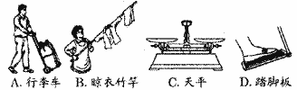

A．行李车 B．晾衣竹竿 C．天平 D．踏脚板
二．填空题（每空2分，计42分）
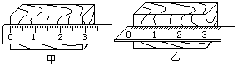
9、如图所示，物体的长度是 cm。图5所示，符合长度测量要求的是 。
3
6
7
cm
4
5

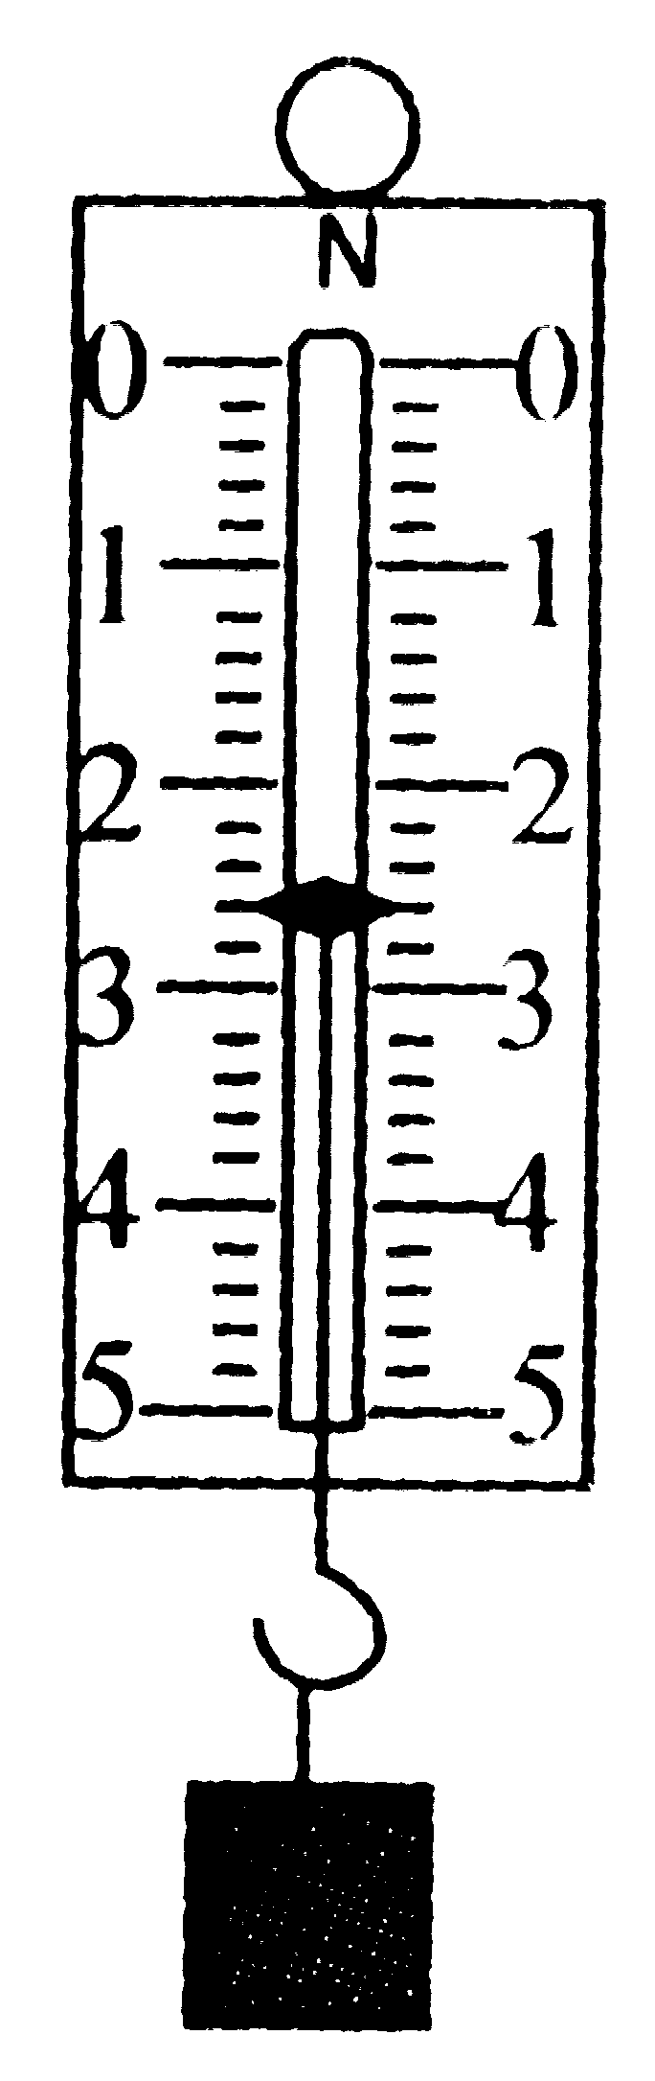
10.右图中弹簧测力计的示数为_ _N。
11、在水平桌面上有一质量为1kg的长方体。用4N的水平拉力向右拉，长方体静止不动，此时它所受的摩擦力为＿＿＿＿N；拉力增大至6N时长方体做匀速直线运动；若拉力增大至8N时长方体所受的摩擦力为＿＿＿＿N。
12．如图4所示的游戏情境，小孩将毽子向上踢出，表明力可以改变物体的 ；毽子被踢出后，由于 会继续向上运动；在____力的作用下，毽子最终会落向地面。
13、星期天爸爸开车带着小明去开封游玩，当汽车开到郑开大道起点时，小明看到路旁的标志牌如图所示，汽车上的速度计示数如图所示，小明提醒爸爸应采取 措施。在遵守交通规则的情况下，他们到达开封最快需要 min.

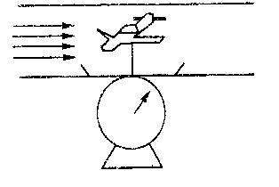

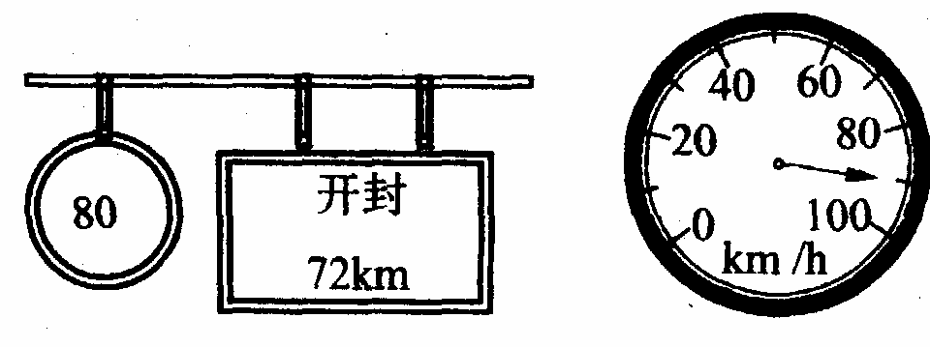
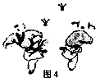

14、在北京某科技馆内，有一个风洞实验室，一架模型愤激固定在托盘测力计上（如图所示）。无风时，托盘测力计示数为15N；当迎面吹着飞机的风速达到20m/s时，托盘测力计的示数为7N，可以判定飞机受到了一个新的力。根据你的分析，飞机受到的该力的大小为_____________，方向为________
15．在玻璃杯内装满米，将竹筷竖直插入米中，然后用竹筷将玻璃杯沿竖直方向慢慢提起，使玻璃杯在空中处于静止状态.已知玻璃杯与米的总质量是0.8kg，则玻璃杯与米受到的总重力是 N，与总重力相平衡的力是 力.(g取10N/kg)
16、农民肩扛一把锄头，手握锄头把末端，使锄头水平平衡，他感到肩膀压力很大，如果使肩膀受压力小一些，应使锄头在肩膀上的位置向_____移动.
17．如图4甲所示，完全相同的木块A和B叠放在水平桌面上，在12N的水平拉力F1作用下，A、B一起作匀速直线运动，此时木块B所受的摩擦力为_______N，木块A 所受的摩擦力为_______N；若将A、B紧靠着放在水平桌面上，用水平力F2推A使它们一起匀速运动（如图7乙所示），则推力F2＝_______N。
18.如图A、B两个滑轮中，A是 ______滑轮，B是_____滑轮，在不考虑滑轮重和摩擦时，物体与桌面的摩擦力是90 N，匀速移动物体，水平拉力F为 ______N
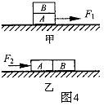
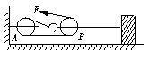
三．作图与实验
19．（6分）（1）作出图9的铡刀使用中的两个力臂，并表明L1和L2 。
（2）画出图10所示斜面上小球所受重力的示意图。
（3）在图11所示的滑轮组上绕线，使匀速提升重物G时最省力.

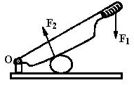
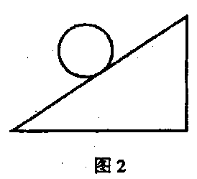
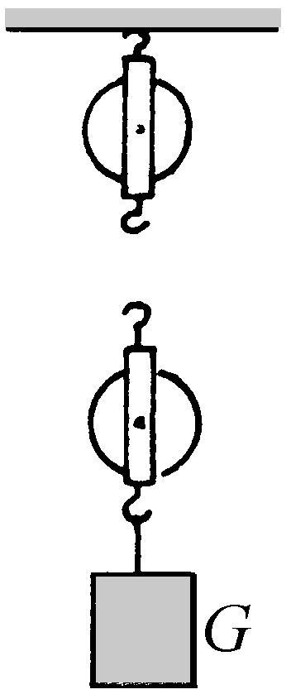

7

20. （（6分）小华妈妈担心从市场买回的色拉油是地沟油，小华为消除妈妈的担扰，由网络查得优质色拉油的密度在0.91g/cm³ - 0.93g/cm³之间，地沟油的密度在0.94g/cm³ - 0.95g/cm³之间，并完成用测密度的方法鉴别油的品质的实验。
（1）将托盘天平放于水平的桌面上，移动游码至标尺左端“0”刻度处，发现指针静止时指在分度盘中央的左侧，则应将平衡螺母向 ______ （选填“左”或“右”）调节，使横梁平衡。
（2）往烧杯中倒入适量的色拉油，用天平称出烧杯和色拉油的总质量为70g，然后把烧杯中一部分色拉油倒入量筒，如图a所示，量筒内色拉油的体积是 ______ cm³；再称烧杯和剩下色拉油的总质量，加减砝码总不能使天平平衡时，应移动 _______ 。天平再次平衡时所用砝码和游码的位置如图b所示，则倒入量筒的色拉油的质量为 ______ g。
（3）该色拉油的密度为 _______ g/cm³，色拉油的品质是 _______ （选填“合格”或“不合格”）。
21、（6分）在探究“滑动摩擦力的大小与哪些因素有关”的实验中，某班同学猜想

滑动摩擦力可能与 ①接触面的粗糙程度 ②压力的大小 ③物体运动的速度三个因素有关
（1）为了测出摩擦力的大小，应拉动弹簧测力计，使木块做 运动。
（2）通过实验探究可知滑动摩擦力的大小与上述三个猜想中的 和 有关，与 无关（填序号）。
(3)小丽通过实验得出了 滑动摩擦力与滑块运动的速度有关，与同学交流
时，她再次重复了她的实验，如图所示，其中有一处明显错误。请你指出她的错误： 。
（4）有些同学还猜想滑动摩擦力可能还与接触面的大小有关。请你从以下器材中选出三个器材，利用这些器材能对此猜想进行检验。器材：a、小车 b、带钩的正方体木块 c、带钩的长方体木块 d、表面平整的长木板e、几条毛巾 f、直尺 g、弹簧测力计 h、硬纸板你所需要的实验器材是（用器材前面的字母表示）： 。
22.(6分)如图甲是小华同学探究二力平衡条件时的实验情景．
(1)小华将系于小卡片(重力可忽略不计)两对危的线分别跨过左右支架上的滑轮，在线的两端挂上钩码，使作用在小卡片上的两个拉力方向 ，并通过调整 来改变拉力的大小．
(2)当小卡片平衡时，小华将小卡片转过一个角度，松手后小卡片 (选填“能”或“不能’’)平衡。设计此实验步骤的目的是为了探究 ．
(3)为了验证只有作用在同一物体上的两个力才能平衡，在图甲所示情况下，小华下一步的操作是： ．
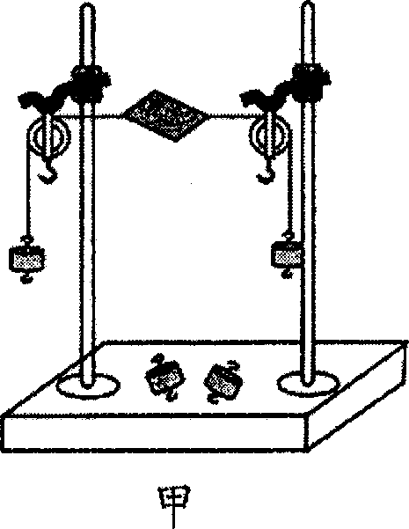
(4)在探究同一问题时，小明将木块放在水平桌面上，没计了如图乙所示的实验，同学们认为小华的实验优予小明的实验．其主要原因是 ．
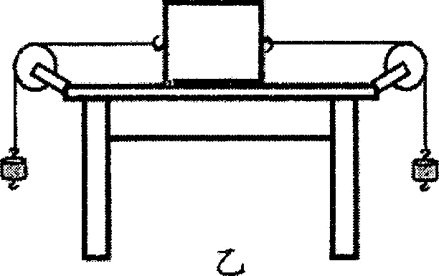
A．减少，摩擦力对实验结果的影响
B．小书片是比较容易获取的才料
C．容易让小卡片在水平方向上保持平衡

三．计算题（23题，24题各9分）

23．心电图仪（如图16所示）通过一系列的传感手段，可将与人心跳对应的生物电流情况记录在匀速运动的坐标纸上。医生通过心电图，可以了解到被检者心跳的情况，例如，测量相邻两波峰的时间间隔，便可计算出1 min内心脏跳动的次数（即心率）。同一台心电图仪正常工作时测得待检者甲、乙的心电图分别如图18甲、乙所示。若医生测量时记下被检者甲的心率为80次/ min。则：
（1）根据甲的心率为80次/ min可知，甲每次心跳时间间隔（即甲心电图纸带相邻波峰走纸所用时间）为 s；
（2）这台心电图仪输出坐标纸的走纸速度大小为多少毫米每秒？（3分）
（3）乙的心率为多少次每分钟？（3分）
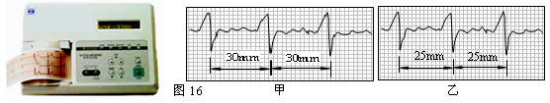
24．物体只在重力作用下由静止开始下落的运动，叫做自由落体运动。这种运动只在没有空气的空间才能发生，在有空气的空间，如果空气阻力的作用比较小，可以忽略，物体的下落也可以近似地看作自由落体运动。为了探究自由落体运动快慢与哪些因素有关，小明有如下猜想：
猜想一：物体下落的快慢与物体的材料有关；
猜想二：物体下落的快慢与物体下落的高度有关；
猜想三：物体下落的快慢与物体的质量有关。
为验证猜想的正确性，几位同学用三个金属球做了一系列的实验，实验数据记录如下：
⑴为验证猜想一，应比较实验序号 和 ，结论是：
实验序号 | 材料 | 下落高度  （m） | 下落时间  （s）
1 | 铁球 | 20 | 1.96
2 | 铁球 | 30 | 2.47
3 | 铅球 | 20 | 1.96

⑵请你帮助小明验证猜想三：
①器材：0.5kg的铁球A、1kg的铁球B和皮尺，还需要的器材是 ；
②实验步骤：

参考答案

1.D 2.D 3.A 4.C 5.D 6.D 7.C 8.A
9.3.01 乙 10.2.6 11.4 4 12.运动状态 惯性 重力
13.减速 54 14. 8 竖直向上 15.8 摩檫力 16.前 17.0 12 12 18.定 动 30
20 （1）右（2） 20 游码 18.4 （3） 0.92 合格
21. （1） 匀速直线运动
（2） ① 、 ② 、 ③
（3） 没有保证压力相同
（4） c、d、g 。
22.（1）相反 钩码的数量
（2）不能 不在同一直线上的两个力能否平衡
（3）把小纸片一剪两半
（4）A
23.解：（1） 0.75 40mm/s 96次/ min
（2）由图甲可知在 0.75s时间心电图仪输出坐标纸的路程是30mm。
据 得v = 40mm/s
（3）同一台心电图仪出纸速度相同，由图乙可知乙每次心跳时间间隔出纸的路程是25mm。
据 得每次心跳的时间t = 0.625s
故乙的心率 = 60s/0.625 = 96次/ min
24．⑴1 3（1分）在下落高度相同时，物体下落的快慢与材料无关
⑵①秒表（计时器）（1分）
②Ⅰ、让A球从某一高度由静止下落，用秒表测出A球下落的时间为tA
Ⅱ、让B球从同一高度由静止下落，用秒表测出B球下落的时间为tB
③若tA = tB，则物体下落快慢与物体质量无关
若tA ≠ tB，则物体下落快慢与物体质量有关

